
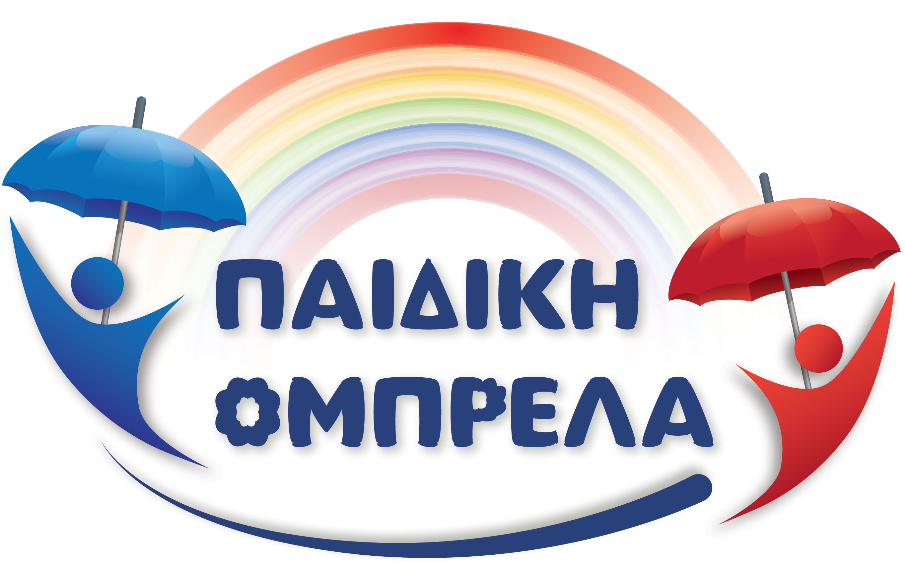

Παύλου Μελά 4 Ευκαρπία, Τ.Κ 56450, Τηλ.: 2310-688 439

Έντυπο Α.3.α | Αίτηση Συμμετοχής Α/Α:  (όταν η αίτηση αφορά τέκνο και υποβάλλεται από τον γονέα ή τον κηδεμόνα)
Ημερομηνία
Ονοματεπώνυμο γονέα | Κ
Πατρώνυμο γονέα | Κ
ΑΜΚΑ γονέα /ΑΜΚΑ παιδιού | Κ
Η αίτηση αφορά στον/ην: | Να
Ημερομηνία γέννησης παιδιού |  | Τόπος Γέννησης
Διεύθυνση Κατοικίας
Στοιχεία επικοινωνίας
Σχολείο φοίτησης |  | Τάξη φοίτησης
Ειδική Ομάδα Πληθυσμού |  | Αν ναι, ποια
Αίτηση για λήψη υπηρεσιών σε

Παύλου Μελά 4 Ευκαρπία, Τ.Κ 56450, Τηλ.: 2310-688 439

ΠΡΟΣΚΟΜΙΣΘΕΝΤΑ ΔΙΚΑΙΟΛΟΓΗΤΙΚΑ

ΠΑΡΑΤΗΡΗΣΕΙΣ
1 | Πιστοποιητικό οικογενειακής κατάστασης  Τελευταίου τριμήνου. Για αλλοδαπούς γονείς, μεταφρασμένο στα ελληνικά.
2 | Φωτοτυπία αστυνομικής ταυτότητας και των δύο γονέων. Για αλλοδαπούς γονείς Τρίτων Χωρών Άδεια Παραμονής σε ισχύ.
3 | Αντίγραφο εκκαθαριστικού του τελευταίου έτους
4 | Αντίγραφο πρόσφατου λογαριασμού κοινής ωφέλειας στο όνομα των γονέων ή μισθωτήριο συμβόλαιο σπιτιού. Για φιλοξενία, φορολογική δήλωση Ε1 του ατόμου που τον φιλοξενεί.
5 | Αντίγραφο του τίτλου ή ελέγχου προόδου
6 | Αποδεικτικό ένταξης σε ευπαθή ομάδα
7 | Βεβαίωση εργασίας και των δύο γονέων από τον εργοδότη και  - Για ιδιωτικούς υπαλλήλους, βεβαίωση ενσήμων 2021  - Για ελεύθερους επαγγελματίες, τελευταίο αντίγραφο ειδοποίησης πληρωμής  - Για δημοσίους υπαλλήλους, απόδειξη τελευταίας μισθοδοσίας  - Για ανέργους, κάρτα ανεργίας σε ισχύ από τον ΟΑΕΔ.

Ο Αιτών / Η Αιτούσα Το Στέλεχος της Δομής

ΕΝΗΜΕΡΩΣΗ ΓΙΑ ΤΗΝ ΕΠΕΞΕΡΓΑΣΙΑ των ΠΡΟΣΩΠΙΚΩΝ ΔΕΔΟΜΕΝΩΝ κατά το άρθρο 13 ΓενΚαν 679/2016 ΕΕ και ΣΥΝΑΙΝΕΣΗ ΓΟΝΕΑ (συνοδεύει το Εντυπο της Αίτησης Εγγραφής Στη Δομή Παιδική Ομπρέλα του Τμήματος Παιδικών Σταθμών της Δνσης Κοινωνικής Πολιτικής του Δήμου Παύλου Μελά).
Το ΝΠΔΔ-ΟΤΑ α’ βαθμού με την επωνυμία «Δήμος Παύλου Μελά», που εδρεύει στη Σταυρούπολη Θεσσαλονίκης (οδός Καραολή και Δημητρίου αρ.1, Σταυρούπολη, Τ.Κ.56430, Θεσσαλονίκη, τηλ.: 2313 302800, fax: 2310 656040), όπως νόμιμα εκπροσωπείται από τον κ. Δήμαρχο, ενημερώνει με το παρόν, και σύμφωνα με τις διατάξεις της κείμενης νομοθεσίας περί προστασίας δεδομένων προσωπικού χαρακτήρα και ειδικότερα του Γενικού Κανονισμού ΕΕ 679/2016, υπό την ιδιότητά του ως «Υπεύθυνος Επεξεργασίας», το φυσικό πρόσωπο (γονέας-νόμιμος κηδεμόνας, εφεξής καλούμενο «Υποκείμεν των Δεδομένων») που υπογράφει την ως άνω Αίτηση τόσο για τον ίδιο ατομικά όσο και για το ανήλικο τέκνο του (επίσης “Υποκείμενο των Δεδομένων”) ότι ο “Υπεύθυνος Επεξεργασίας” και οι αρμόδιες Υπηρεσίες-Διευθύνσεις-Τμήματα αυτού (όπως και οι υπάλληλοί του, που ενεργούν υπό την εποπτεία του, κατ’ εντολή και για λογαριασμό του και στα πλαίσιο των αρμοδιοτήτων τους, πιθανόν δε και άλλοι ως από κοινού “Υ.Ε.”, “Εκτελούντες την Επεξεργασία”, τρίτοι ή αποδέκτες: υπουργεία, δημόσιες αρχές, ΔΟΥ, δικαστικές αρχές κλπ, βάσει συμμόρφωσης με έννομη υποχρέωση του “Υπευθύνου Επεξεργασίας” ή σε εκπλήρωση καθηκοντός του ή για εκτέλεση σύμβασης), συλλέγει, επεξεργάζεται και τηρεί τα προσωπικά δεδομένα που αναφέρονται στην Αίτηση και στα συνοδευτικά αυτής έγγραφα, τα οποία αυτοβούλως και για την ικανοποίηση των αιτημάτων του υποβάλλει ο γονέας-νόμιμος κηδεμόνας.
Τα δεδομένα αυτά (είτε απλά δεδομένα ταυτοποίησης και επικοινωνίας, όπως πχ ονοματεπώνυμο, τηλέφωνο κλπ, είτε βιομετρικά δεδομένα, όπως φωτογραφίες και βίντεο του ανήλικου που συμμετέχει στο πρόγραμμα, είτε υγείας, όπως ιατρικές βεβαιώσεις) θα χρησιμοποιηθούν στο πλαίσιο των νομίμων δραστηριοτήτων του “Υπεύθυνου Επεξεργασίας”. Σκοπός της επεξεργασίας είναι η προσήκουσα εκτέλεση της υπηρεσίας, η οποία συνήφθη με την υποβολή Αίτησης Συμμετοχής στο πρόγραμμα, η εξυπηρέτηση της προσήκουσας επικοινωνίας και ενημέρωσης για θέματα που αφορούν την προσφερόμενη υπηρεσία, οι ανάγκες ενημέρωσης για άλλα προγράμματα και δράσεις του “Υπευθύνου Επεξεργασίας”, η προστασία και ασφάλεια του ανήλικου κατά τη συμμετοχή του στην υπηρεσία, η έκδοση αναμνηστικών λευκωμάτων, αφιερωμάτων, βιβλίων, περιοδικών κλπ, η εξυπηρέτηση ιστορικών, απολογιστικών και στατιστικών σκοπών, η αποτελεσματικότερη προβολή και παρουσίαση της δράσης του “Υπευθύνου Επεξεργασίας” σε ηλεκτρονικά και έντυπα ΜΜΕ κλπ. Και γενικά οι ανάγκες εκτέλεσης και λειτουργίας της σχετικής υπηρεσίας που παρέχει ο “Υπεύθυνος Επεξεργασίας”, η συμμόρφωση με έννομη υποχρέωση του “Υπευθύνου Επεξεργασίας” και τα έννομα συμφέροντα που επιδιώκει αυτός. Η παροχή των δεδομένων αυτών είναι απαραίτητη για την προσφερόμενη υπηρεσία και, αν δεν δοθούν από το «Υποκείμενα των Δεδομένων», η παροχή της δεν θα είναι δυνατή.
Τα δεδομένα αυτά διατηρούνται στο αρμόδιο Τμήμα του “Υπεύθυνου Επεξεργασίας” για το απαραίτητο χρονικό διάστημα συμμετοχής του ανηλίκου στο πρόγραμμα και της εκπλήρωσης των εκατέρωθεν υποχρεώσεων, αλλά και για την ελάχιστη περίοδο που απαιτείται από την υπάρχουσα νομοθεσία. Κατόπιν αρχειοθετούνται σε ειδικά διαμορφωμένους χώρους που δεν παρέχουν πρόσβαση σε μη εξουσιοδοτημένους υπαλλήλους. Δυνατόν να προβλεφθεί η ασφαλής καταστροφή τους μετά την πάροδο του χρονικού διαστήματος που προβλέπει η νομοθεσία κατά περίπτωση (πχ ΠΔ 480/1985).
Το «Υποκείμενο των Δεδομένων» έχει δικαίωμα υποβολής αιτήματος στον «Υπεύθυνο Επεξεργασίας» για πρόσβαση-ενημέρωση, διόρθωση, περιορισμό επεξεργασίας των δεδομένων που αφορούν το ίδιο ή το ανήλικο τέκνο του, αντίταξη στην επεξεργασία καθώς και για τη διαγραφή και τη φορητότητα, πάντα υπό τους όρους και τις προϋποθέσεις της κείμενης νομοθεσίας (πχ 17 παρ.3, 20 παρ.3, 23 ΓενΚαν). Τα δικαιώματα αυτά ασκούνται είτε με τη συμπλήρωση της αντίστοιχης αίτησης-φόρμας που υπάρχει διαθέσιμη στις Δνσεις του Δήμου είτε με αποστολή επιστολής στη διεύθυνση: “Δήμος Παύλου Μελά”, Σταυρούπολη, Τ.Κ.56430, Θεσσαλονίκη (τηλ.: 2313 302800, fax: 2310 656040) είτε με ηλεκτρονικό μήνυμα στη διεύθυνση: dpo@pavlosmelas.gr.
Ο “Υπεύθυνος Επεξεργασίας” παρέχει στο “Υποκείμενο των Δεδομένων” πληροφορίες για την ενέργεια που πραγματοποιείται κατόπιν αιτήματος, δυνάμει των άρθρων 15 έως 22 ΓενΚαν, χωρίς καθυστέρηση και σε κάθε περίπτωση εντός μηνός από την παραλαβή του αιτήματος. Η εν λόγω προθεσμία μπορεί να παραταθεί κατά δύο ακόμη μήνες, εφόσον απαιτείται, λαμβανομένων υπόψη της πολυπλοκότητας του αιτήματος και του αριθμού των αιτημάτων (βλ. αναλυτικότερα: άρθρο 12 παρ. 3-4 ΓενΚαν). Επίσης, για τυχόν καταγγελία, το “Υποκείμενο των Δεδομένων” έχει το δικαίωμα να απευθυνθεί εγγράφως στην Αρχή Προστασίας Δεδομένων Προσωπικού Χαρακτήρα (Δνση: Κηφισίας 1-3, Τ.Κ. 115 23, Αθήνα) είτε με ηλεκτρονικό μήνυμα (www.dpa.gr).
ΣΥΝΑΙΝΩ / ΔΕ ΣΥΝΑΙΝΩ στη συλλογή-επεξεργασία-τήρηση, όπως περιγράφεται παραπάνω, των προσωπικών δεδομένων του ανήλικου τέκνου μου: ___________________________________, του οποίου δηλώνω υπευθύνως ότι ασκώ την γονική μέριμνά του.
ΣΥΝΑΙΝΩ / ΔΕ ΣΥΝΑΙΝΩ με την -μέσω τηλεφώνου, sms, ταχυδρομείου- πιθανή ενημέρωση μου από τον “Υπεύθυνο Επεξεργασίας” σχετικά με τις δραστηριότητες του.
ΣΥΝΑΙΝΩ / ΔΕ ΣΥΝΑΙΝΩ με την ελεύθερη χρήση του ονόματος, των φωτογραφιών και των βίντεο του ως άνω ανήλικου τέκνου μου στο δικτυακό τόπο και στα μέσα κοινωνικής δικτύωσης του “Υπευθύνου Επεξεργασίας” για προβολή και προώθηση των ενεργειών του.
ΔΗΛΩΝΩ ΥΠΕΥΘΥΝΑ ότι έχω εξασφαλίσει τη συναίνεση τυχόν τρίτων προσώπων που αναφέρω στην Αίτηση για την καταγραφή και εν γένει επεξεργασία των δικών τους προσωπικών δεδομένων.
Σημείωση: έχετε δικαίωμα ανάκλησης ανά πάσα στιγμή της συγκατάθεσης-συναίνεσης που δίνετε, χωρίς να θιχθεί η νομιμότητα της επεξεργασίας που βασίσθηκε στη συγκατάθεση προ της ανάκλησής της (άρθρο 7.3 ΓενΚαν).
Σταυρούπολη, ___ ________________ 20___
Ελαβα γνώση των παραπάνω και αντίγραφο της παρούσης Ενημέρωσης (υπογραφή και ολογράφως): ΕΚΔΟΣΗ 11/2018

